**天宁区青龙中心幼儿园青竹分园关于开展早操现场展评活动的通知**

为了深入贯彻落实《3-6岁儿童学习与发展指南》与《幼儿园保育教育质量评估指南》精神，切实加强对幼儿园的质量管理，规范幼儿园保教常规，科学组织幼儿一日活动，全面提高幼儿园的保教质量，促进幼儿的身心健康。经研究决定开展天宁区青龙中心幼儿园青竹分园早操现场展评活动。现将有关事项通知如下：

1. 活动时间：2022年11月17日（暂定，如遇天气等特殊原因则推迟）
2. 参加对象：幼儿园各班级全体师生
3. 展评内容及基本要求
4. 按照《常州市幼儿园一日活动常规要求》中早操活动要求进行。
5. 展评项目：大班早操、中班早操、小班早操。
6. 展评内容：各年级进退场、队列、韵律操和广播操。
7. 基本要求：

（1）操节动作编排符合幼儿身心发展规律，符合幼儿年龄特点及幼儿早操的

要求，并能给幼儿提供创造活动的机会。

（2）班级教师必须参与带操，注意服饰发饰方便运动。

（3）全园所有班级必须参赛。

四、活动方式

幼儿园行政团队负责本次展评评委工作，实地评判，而后根据各班早操质量进行排序，最终得出具体展评的结果。

五、活动评价

本次活动将评选出一等奖若干名。

1. （附）天宁区青龙中心幼儿园青竹分园早操现场展评活动评价标准

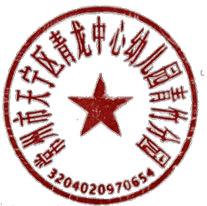

**天宁区青龙中心幼儿园青竹分园**

**2022年11月16日**